Tutorial Inkscape

1. Ketik dipencarian Inkscape.org

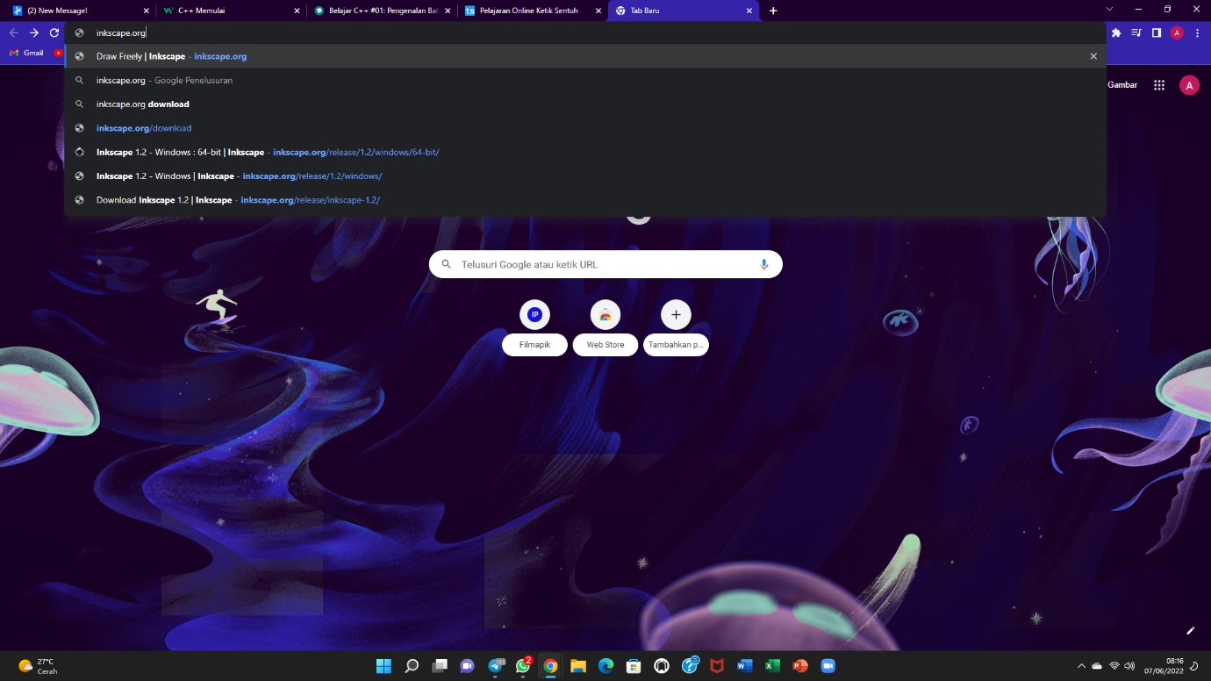

1. Pilih tulisan Current Version yang ada di menu DOWNLOAD

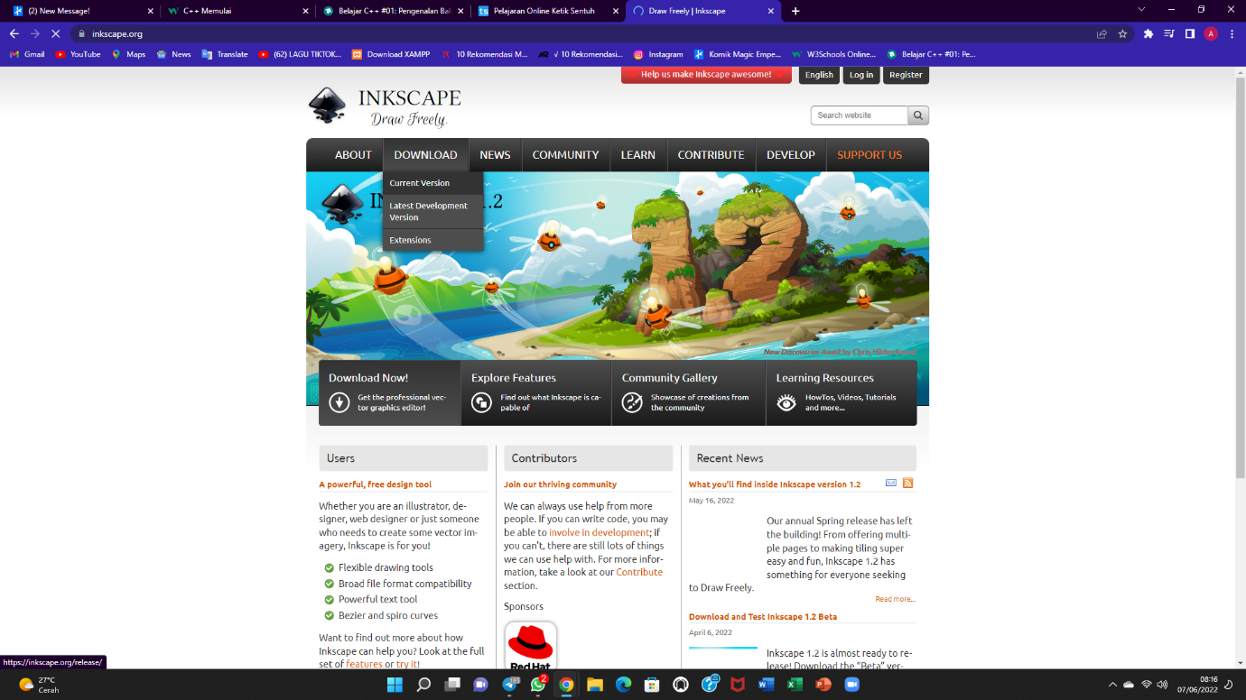

1. Pilih yang Windows

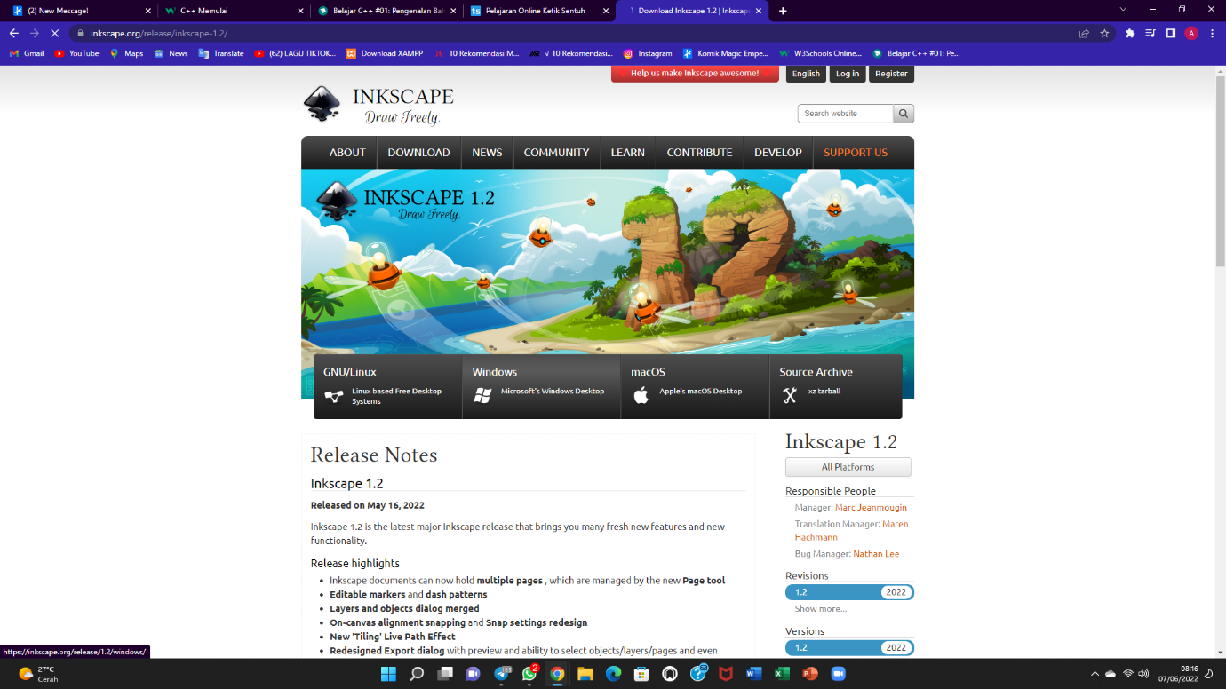

1. Pilih yang 64 bit

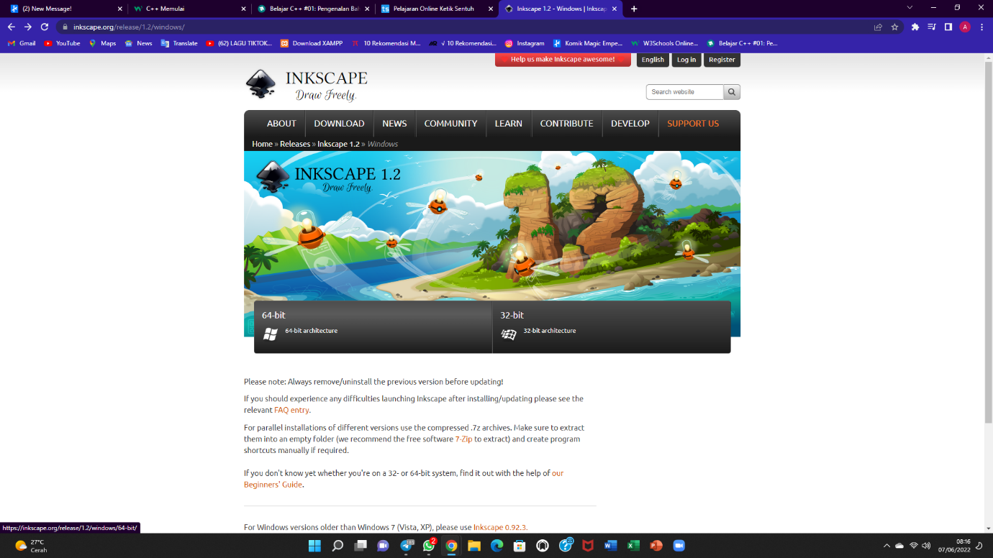

1. Pilih Installer in.exe format

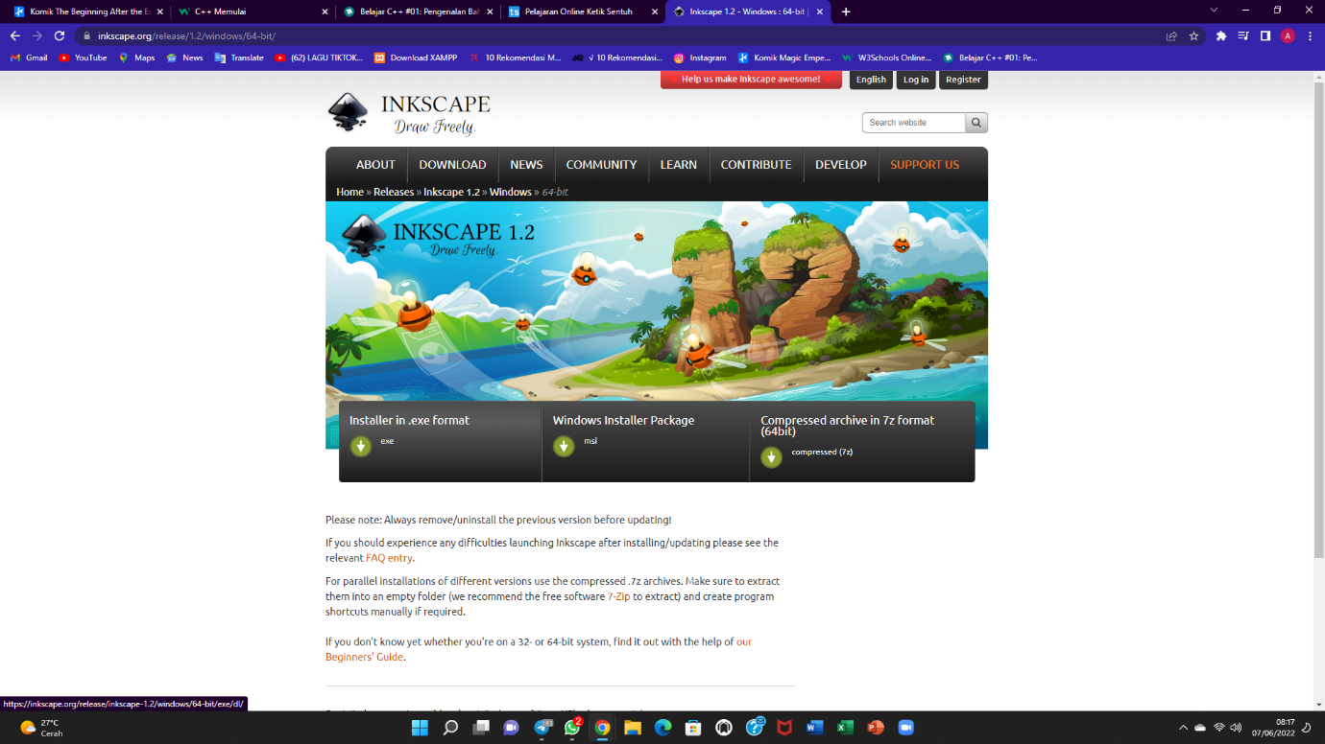

1. 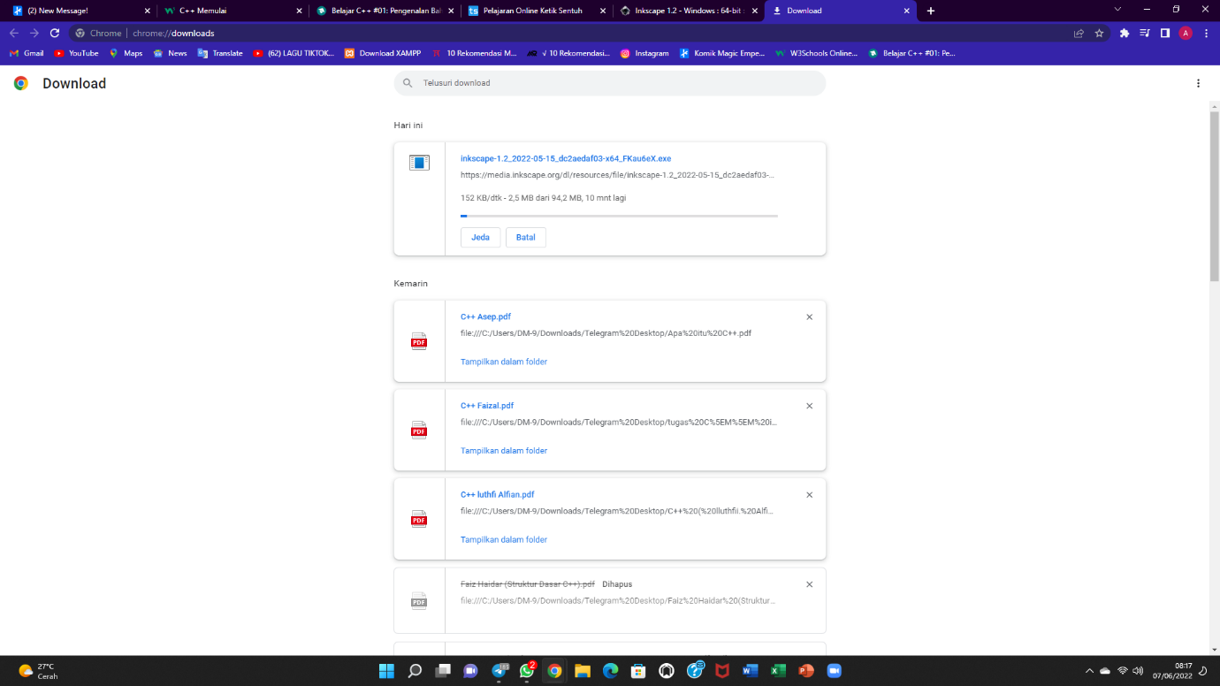Tunggu sampai selesai download nya